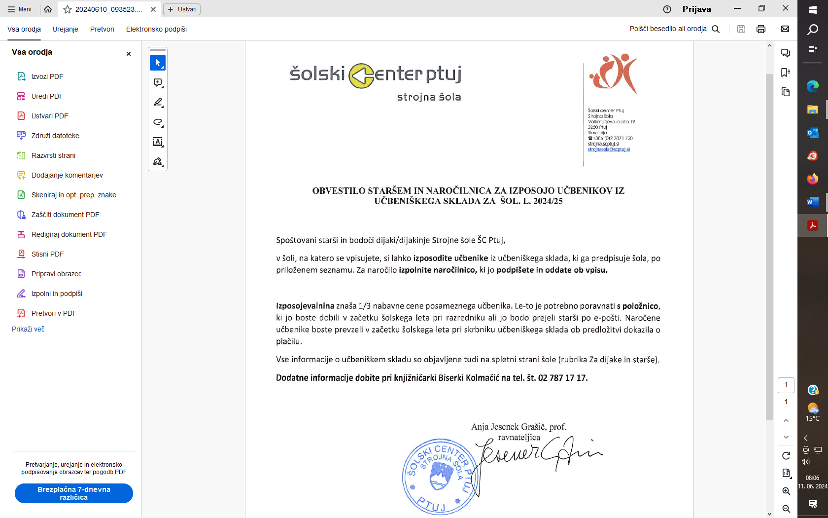

**Šolski center Ptuj - Strojna šola**

**STROJNI TEHNIK - Srednje strokovno izobraževanje 1. letnik**

IZBOR UČBENIKOV IN DELOVNIH ZVEZKOV ZA ŠOL. L. 2024/25

A Seznam delovnih zvezkov in učbenikov, ki jih kupite sami:

|  |  |  |  |
| --- | --- | --- | --- |
|  |  |  |  |
| V. Evans, J. Dooley: ON SCREEN B1+, **učbenik in delovni zvezek** za angleščino, založba DZS-EPC | Angleščina kot prvi tuji jezik |  |  |
| V. Evans, J. Dooley: PRIME TIME 1, **učbenik in delovni zvezek** za angleščino, založba DZS-EPC, | Angleščina kot drugi tuji jezik |  |  |
| T. Černi, et al. : DIREKT INTERAKTIV 1, **učbenik in delovni zvezek** za nemščino, založba ROKUS-KLETT | Nemščina kot prvi tuji jezik |  |  |
| M. Krenker, Š. Novljan Potočnik, A. Ratelj: ALLES STIMMT! 1, **učbenik in delovni zvezek** za nemščino, založba ROKUS-KLETT | Nemščina kot drugi tuji jezik |  |  |
| **B** **Seznam del. zvezkov, ki jih kupite v šoli:**  E. Broz Žižek :SNOVANJE IN KONSTRUIRANJE 1,Delovni zvezek, založba TZS  **C** **Seznam učbenikov iz US:** |  | Nab.c | Izp. |
| J. Beg et al.: LITERARNA DOŽIVETJA 1 Novo 24 | Slovenščina | 21,50 | 7,16 |
| M. Gomboc: MALA SLOVNICA SLOVENSKEGA JEZIKA | Slovenščina | 16,90 | 5,63 |
| D. Kavka et al.: ROVAŠ 1 | Matematika | 15,75 | 2,00 |
| M. Škrlec: MATEMATIKA 1, zbirka nalog | Matematika | 15,93 | 2,00 |
| J.M. Razpotnik et al.: POTOVANJE SKOZI ČAS, N 2022 | Zgodovina | 18,33 | 6,11 |
| M. Petek.: GEOGRAFIJA | Geografija | 15,98 | 2,00 |
| A. Mohorič, V. Babič: FIZIKA 1 | Fizika | 20,44 | 2,00 |
| E. Broz Žižek: SNOVANJE IN KONSTRUIRANJE 1 | Strokovni predmeti | 11,82 | 2,00 |
| Z. Beharič: MATERIALI IN OBDELAVE V STROJNIŠTVU | Strokovni predmeti | 19,77 | 2,00 |

**IZPOSOJEVALNINA CELOTNEGA KOMPLETA: 30,90 €**

**NAROČILNICA ZA UČBENIŠKI SKLAD STROJNI TEHNIK 1.LETNIK**

**ŠOL. L. 2024/25**

**Ime in priimek starša:**

**Ime in priimek dijaka/dijakinje:**

Naročam naslednje učbenike (ustrezno obkroži):

|  |  |  |  |  |  |
| --- | --- | --- | --- | --- | --- |
| J. Beg et al.: LITERARNA DOŽIVETJA | Slovenščina | 21,50 | 7,16 | DA | NE |
| M. Gomboc: MALA SLOVNICA SLOVENSKEGA JEZIKA | Slovenščina | 16,90 | 5,63 | DA | NE |
| D. Kavka et al.: ROVAŠ 1 | Matematika | 15,75 | 2,00 | DA | NE |
| M. Škrlec: MATEMATIKA 1, zbirka nalog | Matematika | 15,93 | 2,00 | DA | NE |
| J.M. Razpotnik et al.:: POTOVANJE SKOZI ČAS, N 2022 | Zgodovina | 18,33 | 6,11 | DA | NE |
| M. Petek.: GEOGRAFIJA N 2021 | Geografija | 15,98 | 5,32 | DA | NE |
| A. Mohorič, V. Babič: FIZIKA 1 | Fizika | 20,44 | 2,00 | DA | NE |
| E. Broz Žižek: SNOVANJE IN KONSTRUIRANJE 1 | Strokovni predmeti | 11,82 | 2,00 | DA | NE |
| Z. Beharič: MATERIALI IN OBDELAVE V STROJNIŠTVU | Strokovni predmeti | 19,77 | 2,00 | DA | NE |

Plačilo izposoje bom poravnal/a v predpisanem roku.

*(Pridržujemo si pravico do spremembe izposojevalnine v primeru nabave učbenikov po 20. 6. 2024.)*

Datum: Podpis staršev: